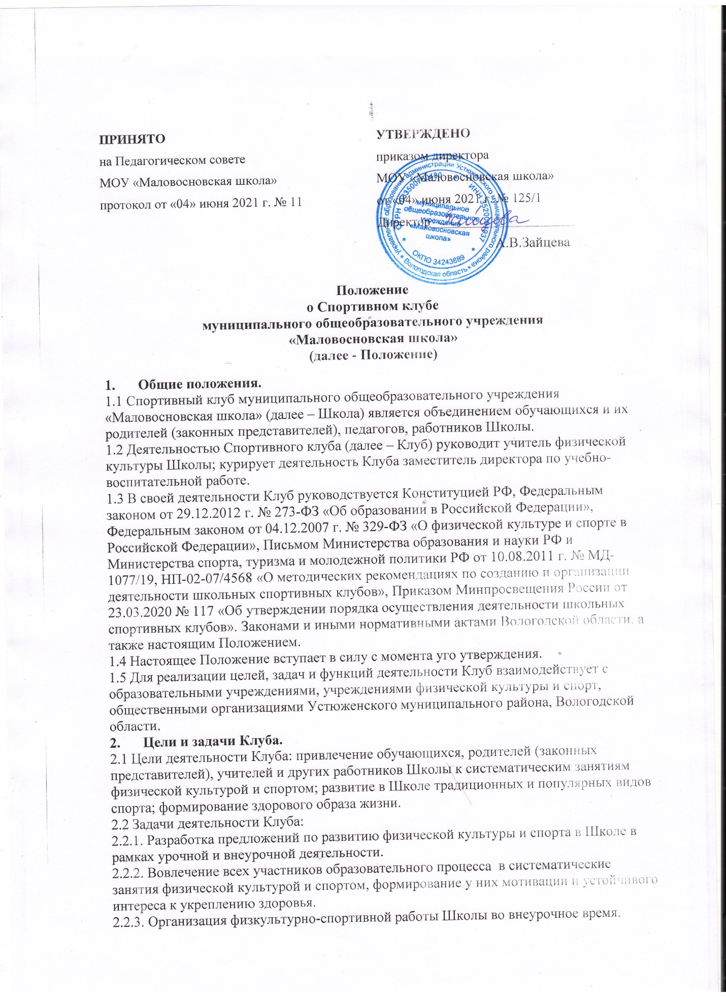

|  |  |
| --- | --- |
| **ПРИНЯТО**  на Педагогическом совете  МОУ «Маловосновская школа»  протокол от «04» июня 2021 г. № 11 | **УТВЕРЖДЕНО**  приказом директора  МОУ «Маловосновская школа»  от «04» июня 2021 г. № 125/1  Директор______________________  А.В.Зайцева |

**Положение  
о Спортивном клубе   
муниципального общеобразовательного учреждения  
«Маловосновская школа»  
(далее - Положение)**

1. **Общие положения.**1.1 Спортивный клуб муниципального общеобразовательного учреждения «Маловосновская школа» (далее – Школа) является объединением обучающихся и их родителей (законных представителей), педагогов, работников Школы.  
   1.2 Деятельностью Спортивного клуба (далее – Клуб) руководит учитель физической культуры Школы; курирует деятельность Клуба заместитель директора по учебно-воспитательной работе.  
   1.3 В своей деятельности Клуб руководствуется Конституцией РФ, Федеральным законом от 29.12.2012 г. № 273-ФЗ «Об образовании в Российской Федерации», Федеральным законом от 04.12.2007 г. № 329-ФЗ «О физической культуре и спорте в Российской Федерации», Письмом Министерства образования и науки РФ и Министерства спорта, туризма и молодежной политики РФ от 10.08.2011 г. № МД-1077/19, НП-02-07/4568 «О методических рекомендациях по созданию и организации деятельности школьных спортивных клубов», Приказом Минпросвещения России от 23.03.2020 № 117 «Об утверждении порядка осуществления деятельности школьных спортивных клубов». Законами и иными нормативными актами Вологодской области, а также настоящим Положением.  
   1.4 Настоящее Положение вступает в силу с момента уго утверждения.  
   1.5 Для реализации целей, задач и функций деятельности Клуб взаимодействует с образовательными учреждениями, учреждениями физической культуры и спорт, общественными организациями Устюженского муниципального района, Вологодской области.
2. **Цели и задачи Клуба.**

2.1 Цели деятельности Клуба: привлечение обучающихся, родителей (законных представителей), учителей и других работников Школы к систематическим занятиям физической культурой и спортом; развитие в Школе традиционных и популярных видов спорта; формирование здорового образа жизни.  
2.2 Задачи деятельности Клуба:  
2.2.1. Разработка предложений по развитию физической культуры и спорта в Школе в рамках урочной и внеурочной деятельности.

2.2.2. Вовлечение всех участников образовательного процесса в систематические занятия физической культурой и спортом, формирование у них мотивации и устойчивого интереса к укреплению здоровья.

2.2.3. Организация физкультурно-спортивной работы Школы во внеурочное время.

2.2.4. Активизация физкультурно-спортивной работы и участие всех обучающихся и иных участников образовательного процесса в спортивной жизни Клуба.

2.2.5. Укрепление здоровья и физическое совершенствование участников образовательного процесса на основе систематически организованных массовых спортивно-оздоровительных мероприятий.

2.2.6. Закрепление и совершенствование умений и навыков обучающихся, полученных на занятиях физической культуры, формирование жизненно необходимых физических качеств.

2.2.7. Воспитание у обучающихся общественной активности и трудолюбия, самодеятельности и организаторских способностей.

2.2.8. Привлечение к спортивно-массовой работе в Клубе спортсменов, ветеранов спорта, родителей обучающихся.

2.2.9. Профилактика таких асоциальных проявлений в подростковой среде как наркомания, курение, алкоголизм, выработка потребности в здоровом образе жизни.

2.2.10. Создание условий для укрепления здоровья и физического совершенствования обучающихся на основе систематически организованных внеклассных спортивно-оздоровительных занятий.

**3. Функции клуба**3.1. Клуб в своей деятельности выполняет следующие функции:

3.1.1. Организует и проводит физкультурно-оздоровительные и спортивные мероприятия, в том числе школьные этапы Всероссийских спортивных соревнований школьников «Президентские состязания» и Всероссийских спортивных игр школьников «Президентские спортивные игры» и другие.

3.1.2. Организовывает и проводит внутриклассные и внутришкольные физкультурно-оздоровительные и спортивно-массовые мероприятия, товарищеские спортивные встречи с другими спортивными клубами.

3.1.3организует участие в соревнованиях, проводимых органами управления образования.

3.1.4. Формирует команды по видам спорта и обеспечивает их участие в соревнованиях различного уровня (внутришкольных, межрайонных, городских, всероссийских, международных).

3.1.5. Пропагандирует в Школе основные идеи физической культуры, спорта, здорового образа жизни.

3.1.6. Создает условия для подготовки членов Клуба к выполнению нормативов Всероссийского физкультурно-спортивного комплекса ГТО.

3.1.7. Поощряет обучающихся, добившихся высоких показателей в физкультурно-спортивной работе.   
3.1.8 Оказывает содействие в организации деятельности спортивных секций, кружков для всех участников образовательного процесса.

3.1.9. Проводит физкультурные праздники, показательные выступления членов Клуба, а также приглашенных гостей.

3.1.10. Расширяет и укрепляет материально-спортивную базу Клуба (оборудование спортивных сооружений и уход за ними, ремонт и изготовление простейшего спортивного инвентаря).

**4. Структура клуба**

4.1. Управление Клубом осуществляет его руководитель, назначаемый и освобождаемый от должности директором Школы.

4.2. Руководитель Клуба осуществляет взаимодействие с администрацией Школы, органами местного самоуправления, спортивными организациями и учреждениями, другими спортивными клубами.

4.3. Формами самоуправления в Клубе является совет Клуба, состоящий из представителей обучающихся, родителей (законных представителей), педагогического коллектива и иных работников Школы, социальных партнеров Клуба.

4.4. Совет состоит из 5 человек, назначаемых руководителем Клуба.   
4.5 Совет Клуба отчитывается 2 раза в год о своей деятельности на заседании Совета Школы.

4.6. Совет имеет право:

- принимать обучающихся в состав Клуба и исключать из него;

- представлять списки активистов, физкультурников и спортсменов Клуба для поощрения и награждения руководством Школы;

- принимать решение о названии Клуба, утверждать символику Клуба;

- утверждать план работы на год и предоставлять ежегодный отчет о деятельности Клуба, отвечать за выполнение плана работы, заслушивать отчеты членов Клуба о выполнении поставленных задач;

- обеспечивать систематическое информирование обучающихся и родителей (законных представителей) о деятельности Клуба;

- обобщать накопленный опыт работы и обеспечивать развитие направлений деятельности Клуба.

4.7. Решения совета клуба правомочны, если на заседании присутствуют не менее 2/3 от общего числа членов совета Клуба.

4.8. Решения принимаются на заседаниях Совета простым большинством голосов от общего числа присутствующих членов.

4.9. Заседания совета клуба проводятся не реже одного раза в год и оформляются протоколом.

**5. Имущественное и финансовое обеспечение деятельности Клуба**

5.1. В соответствии с законодательством Российской Федерации финансирование деятельности Клуба обеспечивает Школа.

5.2. Дополнительными источниками средств Клуба являются:  
-добровольные пожертвования  
- другие доходы и поступления, не противоречащие законодательству Российской Федерации и Уставу Школы.

**6. Права и обязанности членов клуба**

6.1. Все члены Клуба имеют равные права и несут равные обязанности.

6.2. В соответствии с Положением члены Клуба имеют следующие права:

- участвовать во всех мероприятиях, проводимых Клубом;

- вносить предложения по вопросам совершенствования деятельности Клуба;

- использовать символику Клуба;

- входить в состав сборных команд Клуба;

- получать всю необходимую информацию о деятельности Клуба.

6.3. В соответствии с Положением члены Клуба обязаны:

- соблюдать настоящее Положение;

- выполнять решения, принятые советом Клуба;

- бережно относиться к оборудованию, сооружениям и иному имуществу Клуба;

- показывать личный пример здорового образа жизни и культуры болельщика;

- посещать спортивные секции по избранному виду спорта;

- принимать активное участие в спортивных и физкультурно-оздоровительных мероприятиях Школы;

- соблюдать рекомендации врача по вопросам самоконтроля состояния здоровья и соблюдения правил личной гигиены;

- ежегодно сдавать нормативы ГТО

- знать и выполнять правила по технике безопасности в процессе участия в спортивно-массовых мероприятиях.

**7. Документация клуба, учет и отчетность**

7.1. В своей деятельности Клуб руководствуется Положением, планом работы, календарным планом спортивно-массовых и иных социально-значимых мероприятий.

7.2. Клуб должен иметь:

- план работы на учебный год;

- календарный план спортивно-массовых и иных социально-значимых мероприятий;

- расписания работы спортивных секций и кружков;

- журналы групп занимающихся;

- протоколы соревнований по видам спорта, положения об их проведении;

- ежегодный отчет о деятельности Клуба.